О сертификате на материнский капитал

06 апреля 2020 г.
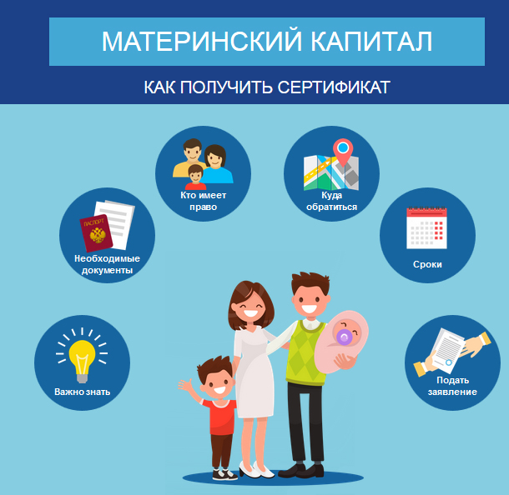
ГУ - Главное управление ПФР № 9 по г. Москве и Московской области информирует граждан, что право на получение сертификата на материнский (семейный) капитал имеют семьи, в которых родился или которые усыновили после 1 января 2007 года второго, третьего или последующего ребенка, а также семьи, в которых после 1 января 2020 года родился (был усыновлен) первый ребенок. В подтверждение права на получение средств материнского (семейного) капитала выдается сертификат государственного образца на бумажном носителе или в форме электронного документа. Обратиться за получением сертификата на материнский капитал следует в любой территориальный орган Пенсионного фонда независимо от места жительства (пребывания) или фактического проживания. Для получения сертификата мать и ребенок, с рождением которого возникает право на получение сертификата, должны быть гражданами Российской Федерации. Заявление о выдаче сертификата можно подать как самостоятельно, так и через доверенное лицо, направить по почте или через «Личный кабинет гражданина». Срок обращения с заявлением о выдаче сертификата на материнский капитал после рождения или усыновления не ограничен. В случае утраты сертификата можно получить его дубликат. Материнский капитал индексируется государством, изменение его размеров не влечет замену сертификата. Сертификат действителен только при предъявлении документа, удостоверяющего личность. Действие сертификата прекращается в случае смерти владельца, лишения его родительских прав, отмены усыновления ребенка или в связи с использованием средств материнского (семейного) капитала в полном объеме.
ВАЖНО! Пенсионный фонд реализовал новые возможности, делающие программу «Материнский (семейный) капитал» более простой и удобной для семей. Теперь есть возможность не только подавать электронное заявление о выдаче сертификата или распоряжении средствами материнского капитала, но и получать сам сертификат в электронной форме. Для оформления электронного сертификата на материнский капитал необходимо подать соответствующее заявление через личный кабинет на сайте Пенсионного фонда или портале госуслуг. Далее, как и в случае с обычным сертификатом, заявителю необходимо обратиться в Пенсионный фонд. Сделать это нужно будет только один раз, представив документ, удостоверяющий личность. Повторно обращаться за самим сертификатом не потребуется. Пенсионный фонд осуществит проверку сведений, представленных в заявлении. После вынесения Пенсионным фондом положительного решения о представлении материнского капитала электронный сертификат будет автоматически направлен в личный кабинет заявителя. Для отказа в выдаче сертификата должны быть веские основания, которые предусмотрены законом. Вместе с сертификатом в личный кабинет будет также направлен электронный документ, содержащий все необходимые сведения о сертификате. Эти данные можно просматривать на экране или при необходимости распечатать.
С середины апреля 2020 года Пенсионный фонд приступит к проактивному оформлению сертификата на материнский семейный капитал. Это означает, что сертификат на материнский капитал будет оформляться автоматически по сведениям из государственного реестра ЗАГС. Информация о получении семьей материнского капитала будет направлена в личный кабинет владельца сертификата на сайте Пенсионного фонда или портале госуслуг. Семья сможет распоряжаться материнским капиталом, получив сертификат в электронной форме в беззаявительном порядке.
С 2021 года сокращаются сроки оформления и распоряжения средствами материнского капитала. На выдачу сертификата новым законодательством отводится не более пяти рабочих дней; на рассмотрение заявления о распоряжении средствами не более десяти рабочих дней. В отдельных случаях эти сроки могут продлеваться, если возникнет необходимость запросить информацию в других ведомствах. До конца 2020 года сохраняются действующие нормативные сроки: для оформления сертификата пятнадцать дней, для рассмотрения заявления о распоряжении - один месяц. Начальник управления ПФР № 9 Людмила Тарасова отметила, что «начиная с апреля 2020 года Главное управление ПФР № 9 ориентировано оказывать соответствующие госуслуги в ускоренном режиме».

